РЕСПУБЛИКА КРЫМ
МИНИСТЕРСТВО ОБРАЗОВАНИЯ, НАУКИ И МОЛОДЁЖИ
Государственное бюджетное образовательное учреждение
дополнительного образования Республики Крым
«Дворец детского и юношеского творчества»

Воспитательное мероприятие
Исторический экскурс «Блокадный Ленинград»

Составитель - Чебунина Валентина Николаевна,
педагог дополнительного образования
студия «Мир керамики»

г. Симферополь,
24.01.2020 г.
Воспитательное мероприятие. Исторический экскурс «Блокадный Ленинград»
Цель: воспитание патриотизма, чувства гордости за свою страну, за свой народ.
Задачи:
- пробуждать в детях чувство сострадания и гордости за стойкость своего народа в период блокады Ленинграда и на протяжении всей Великой Отечественной войны;
- формировать ответственность за судьбу Родины;
- расширять кругозор учащихся;
- развивать умение делать выводы, обобщать;
- воспитывать интерес к изучению истории своей страны, чувство гордости и уважения к защитникам государства.
Тип занятия: комбинированное.
Вид проведения: коллективное, индивидуальное.
Форма проведения: беседа с применением ИКТ.
Участники: учащиеся.
Оборудование: наглядные пособия - фотографии, ноутбук для просмотра презентации.
План мероприятия

1. Приветствие, объявление темы и плана занятия.
2. Теоретическая часть. Беседа. Чтение стихов.
3. Физкультминутка для глаз.
4. Просмотр презентации.
5. Подведение итогов.
Ход воспитательного мероприятия

- Приветствие, объявление темы и плана занятия
Здравствуйте ребята! Сегодня у нас будет не обычное занятие, мы совершим историческую экскурсию в печальное время города Ленинграда (ныне он носит название Санкт-Петербург). Речь пойдет о блокадном Ленинграде, в этом году 27 января исполняется 76 лет со дня освобождения этого легендарного города.
Начинаем мы опять
по истории шагать.
Постарайтесь все понять,
Про страну свою узнать.
С. Васильева
2. Теоретическая часть. Беседа. Чтение стихов
22 июня 1941 года мирная жизнь нашей страны была разрушена вероломным нападением фашисткой Германии. И, чтобы не оказаться в фашистском рабстве, ради спасения Родины народ вступил в смертельный бой с кровавым, коварным, беспощадным врагом.
Что может быть страшнее и ужаснее,
Чем , что скрывает слово страшное - война...
Вой , крики, скрежет мечущихся залпов
взрывающихся бомб... и слёзы,
слёзы на весь огромный земной шар
в каждом уголке ,эхом разрывая
душный воздух и уставшие от войн сердца .
Слышны отчаянные громы грохочущих орудий,
ропоты и взрывы,
взрывы гнева, злобы, тех кто сотворил и
навязал безумную и бесконечную войну
за право жить и царствовать лишь на Олимпе мира.
Что может быть страшнее и ужаснее,
чем детский плач и крик от боли и страданий...
Что может быть страшнее и ужаснее,
чем слёзы матерей, невест и жён,
Склонивших головы над любимыми
Сынами, мужьями, отцами, погибшими в войне...
Что может быть страшнее остаться наедине
с собой и с совестью своей, тех кто
Повинен в ужасах войны...
Что может быть безумнее чем то,
Что нам скрывает слово
Страшное - война...
(автор Шаляпина-Налин А.)
Особое место в летописи Великой Отечественной войны занимает героическая оборона Ленинграда, который 900 дней находился в кольце вражеской блокады. Ребята на этих фотографиях великолепный и красивый мирный город Ленинград (сейчас он называется Санкт - Петербург)
Первые фашистские бомбы были сброшены на город 6 сентября, а затем город стал подвергаться систематическим налетам вражеской авиации. Один из самых крупных налетов в нем участвовало 276 фашистских самолетов, в течение дня Ленинград бомбили шесть раз. За время блокады фашисты сбросили на город более 107 тысяч бомб и 150 тысяч снарядов.
На защиту родного города поднялись все его жители. В короткий срок он был превращен в город-крепость. Ленинградцы построили 35 километров баррикад.
Было построено 4170 дотов, (дот – укрепление, защищающее бойцов) 22 тысячи огневых точек, создали отряды противовоздушной обороны, на заводах и фабриках – отряды по их охране, организовали дежурства в домах, оборудовали медпункты.
С каждым днем в городе таяли запасы продовольствия. Были сокращены нормы. Рабочие получали в день хлеба по 250 грамм, а служащие и дети по 125 грамм. (показать детям хлеб весом 125 грамм) Хлеб был почти единственным питанием ленинградцев. Люди, истощенные голодом, измученные непрерывными бомбежками жили в непотопляемых домах. Замерзли водопровод и канализация. За водой ходили на набережную Невы, делали прорубь и набирали воду под обстрелами. Смерть входила во все дома. Свыше 640 тысяч ленинградцев погибло от голода.
Рассказ «Хлебные крошки» (автор Карасева В. Е.)
Это было во время войны, в осажденном фашистами Ленинграде. В магазине холодно и очень темно, только на прилавке у продавщицы мигала коптилка. Продавщица отпускала хлеб. У прилавка с одной стороны тянулась очередь.
Люди подходили. Протягивали карточки и получали кусочек хлеба, маленький, но тяжелый и влажный, потому, что муки в нем было совсем мало, а больше воды и хлопкового жмыха. А с другой стороны прилавка толпились дети. Даже при слабом свете коптилки было видно, какие у них худые, изнеможённые лица. Шубки не облегали ребят, а висели на них, как на палочках. Головы их поверх шапок были закутаны теплыми шарфами и платками.
Ноги – в бурках и валенках, и только на руках не было варежек: руки были заняты делом.
Не было топлива и электроэнергии. Истощенные голодом, обессилевшие и измученные непрерывными бомбежками и обстрелами, ленинградцы жили в неотапливаемых комнатах с заделанными картоном окнами, потому что стекла были выбиты взрывной волной
Замерзли водопровод и канализация. За водой ходили на набережную Невы, делали прорубь и набирали воду под обстрелами.
Остановились трамваи, троллейбусы, автобусы. Основной «транспорт» жителей города – детские саночки. На них везли скарб из разрушенных домов, мебель для отопления, воду из проруби в бидончиках или кастрюльках, тяжело больных и умерших, завернутых в простыни (дерева на гробы не было).
Смерть входила во все дома. Свыше 640 тысяч ленинградцев погибло от голода.
Страна помогала Ленинграду в его героической борьбе. С Большой земли в осажденный город с невероятными трудностями доставляли продукты и топливо.
Оставалась узкая полоска воды Ладожского озера. Но поздней осенью Ладога замерзла и эта единственная ниточка, связавшая город со страной оборвалась.
И тогда по Ладожскому озеру проложили автомобильную трассу. От нее зависело спасение жителей города, обеспечение фронта всем необходимым.
22 ноября 1941 года по еще неокрепшему льду пошли первые грузовики с мукой.
«Дорогой жизни» шел к нам хлеб,
Дорогой жизни многих к многим.
Еще не знают на земле
Страшней и радостней дороги.
(Автор: Берггольц О. Ф.)
Мы помним и героических защитников города, и женщин заменивших мужей на заводах, но мне хотелось бы вспомнить о самых юных ленинградцах – ваших ровесниках и тех, кто был еще младше.
До войны это были обыкновенные мальчишки и девчонки. Учились, помогали взрослым, бегали, разбивали носы и коленки.
Но пришел час, и они показали, каким огромным может стать маленькое детское сердце, когда разгорается в нем священная любовь к Родине и ненависть к её врагам.
Маленькие герои большой войны. Они сражались рядом со старшими – отцами, братьями.
Их повзрослевшее детство было наполнено такими испытаниями, что порою в это сложно поверить. На защиту Отечества встали не только взрослые, но и дети. Ужасную участь готовил Гитлер Ленинграду.
Вместе со взрослыми ребята дежурили на чердаках и крышах при налетах вражеской авиации, тушили зажигательные бомбы
Но это было и в истории нашей страны, и в судьбах ребят.
Играют дети всей земли в войну,
Но разве о войне мечтают дети?
Пусть только смех взрывает тишину
На радостной безоблачной планете!
Над вьюгами и стужами седыми
Вновь торжествует юная весна
И как огонь с водой
Несовместимы,
Несовместимы
Дети и война!
(автор Садовский М.)
Многие знают печальную историю 11-летней ленинградской девочки Тани Савичевой. Большая семья Савичевых жила на Васильевском острове. Блокада отняла у девочки родных и сделала ее сиротой. В те жуткие дни Таня сделала в записной книжке девять коротких трагических записей. При первой же возможности Таню Савичеву вывезли с детским домом в Горьковскую область. Но крайнее истощение, нервное потрясение сломили девочку, и она вскоре умерла. 19 мая 1972 года на могиле Тани был поставлен памятник.
Даже в жутких условиях блокадной жизни, когда не хватало еды, воды, дров, теплой одежды, многие ленинградские дети учились. Опасен и тяжел был путь в школу и обратно домой. Ведь на улицах, как на передовой, часто рвались снаряды, и идти приходилось, преодолевая холод и снежные заносы. В бомбоубежищах, подвалах зданий, где проводились занятия, стоял такой мороз, что замерзали чернила. Стоявшая в центре класса жестяная печурка – «буржуйка» не могла его обогреть, и ученики сидели в пальто с поднятыми воротниками, шапках и рукавицах. Руки коченели, мел то и дело выскальзывал из пальцев. Ученики шатались от голода. У всех была общая болезнь – дистрофия. А к ней еще прибавилась и цинга. Кровоточили десна, качались зубы. Ученики умирали не только дома, на улице по дороге в школу, но, случалось, и прямо в классе.
Девчонка руки протянула
И головой –
На край стола.
Сначала думали –
Уснула,
А оказалось –
Умерла…
Никто не обронил ни слова.
Лишь хрипло, сквозь метельный стон,
Учитель выдавил, что снова
Занятья – после похорон.
(автор Воронов Ю.П.)
Дети-герои, каждая судьба которых - горький отзвук тех страшных дней
В суровых условиях блокады и голода, бомбардировок и обстрелов рабочие Ленинграда не переставали выпускать продукцию обороны. «Все для фронта, все для победы!» - это был девиз рабочих Ленинграда. Но в городе с каждым днем все больше ощущалась нужда в рабочих руках, ведь многие рабочие ушли на фронт. И молодежь бросила клич: «Заменим у станков отцов и старших братьев!» на заводы и фабрики пришли мальчики и девочки. Многие из них становились на подставки, чтобы достать рычаги своих станков. За доблестный труд многие ленинградские мальчишки и девчонки были награждены орденами и медалями. Трудно пришлось ребятам блокадной поры, но они выдержали, не сдались, потому что не могли себе представить – как можно отдать врагу родной город. Тяжелым было положение детей, оставшихся без родителей. Обессиленные, они лежали в холодных квартирах, едва передвигались. Ужас от перенесенных невзгод застыл в их лицах. Многие из них по 10-15 дней не видели горячей пищи или просто кипятка. В Ленинграде создана была широкая сеть детских домов, которым голодный город отдавал лучшее из того, что имел. Всем война принесла горе, но больше всех - детям. На них обрушилось столько, что каждый хотел хоть часть этого кошмара снять с детских плеч. «Ленинградцы» - это звучало как пароль. И навстречу бросался каждый в любом уголке нашей страны.
- Физкультминутка для глаз

Раз –налево, два – направо,
Три –наверх, четыре — вниз.
А теперь по кругу смотрим,
Чтобы лучше видеть мир.
Взгляд направим ближе, дальше,
Тренируя мышцу глаз.
Видеть скоро будем лучше,
Убедитесь вы сейчас!
А теперь нажмем немного
Точки возле своих глаз.
Сил дадим им много-много,
Чтоб усилить в тысячу раз

4. Подведение итогов
Окончательный разгром фашистских войск под Ленинградом был завершен 27 января 1944 года. С тех пор прошло уже 70 лет. Но героическое прошлое легендарного города неподвластно времени. Люди бережно хранят в памяти подвиг защитников Ленинграда.
Блокада…. Далеко как это слово
От наших с вами мирных светлых дней.
Произношу его и вижу снова –
Голодных умирающих детей
Как опустели целые кварталы,
И как трамваи вмёрзли на пути,
И матерей, которые не в силах
Своих детей на кладбище нести
(автор Воронов Ю.П.)
Многие дети блокадного Ленинграда так и не увидели победного салюта. Они лежат вместе со взрослыми защитниками Ленинграда на Пискаревском кладбище. На выезде из Ленинграда стоит памятник – «Цветок жизни», в память о детях блокадного города, перенесших весь ужас войны. На каменных лепестках начертано: «Пусть всегда будет солнце».
Над нами мирное небо. Во имя этого отдали свою жизнь миллионы сынов и дочерей. И среди них те, кому было столько, сколько сегодня вам. И пусть каждый задаст себе вопрос «А я смог бы поступить так же?» и подумает, как надо жить и учиться сегодня, чтобы быть достойными памяти своих замечательных ровесников.
Список литературы и Интернет-ресурсов:
- Сухачев М. П. Дети блокады. – М.: Детская литература. - 2017 г, - 286 с.
- Фонякова Э. Хлеб той зимы. – М.: Речь. – 2016, - 224 с.
- Воспитательное занятие «Дети блокадного Ленинграда» [электронный ресурс]/ Шкурина Ю.С. – Режим доступа: https://www.metod-kopilka.ru/vospitatelnoe_zanyatie_quotdeti_blokadnogo_leningradaquot-32451.htm, свободный. (Дата обращения 19.01.20).
- Урок «Блокада Ленинграда» [электронный ресурс]/– Режим доступа: http://www.edu21.cap.ru/home/11119/stran_prep/sholina/meropijat/blokad_leningr/блокада%20ленинграда.pdf, свободный. (Дата обращения 19.01.20).
- Открытое мероприятие «День воинской славы России — День полного освобождения Ленинграда от фашистской блокады в 1944 году» [электронный ресурс]/ Радченко Т. – Режим доступа: https://www.maam.ru/detskijsad/otkrytoe-meroprijatie-den-voinskoi-slavy-rosi-den-polnogo-osvobozhdenija-leningrada-ot-fashistskoi-blokady-1944-god.html, свободный. (Дата обращения 20.01.20).
- Беседа «Блокада Ленинграда» [электронный ресурс]/Гордеева Ю.Н.– Режим доступа: https://nsportal.ru/nachalnaya-shkola/vospitatelnaya-rabota/2014/02/06/blokada-leningrada, свободный. (Дата обращения 19.01.20).
- Конспект воспитательного часа Блокада Ленинграда [электронный ресурс]/Бурганова Л.Ф.– Режим доступа: https://ped-kopilka.ru/blogs/burganova-lilija-faritovna/konspekt-vospitatelnogo-chasa-900-dnevnaja-leningradskaja-blokada.html, свободный. (Дата обращения 21.01.20).
- Презентации на тему «Блокада Ленинграда» по истории [электронный ресурс]/– Режим доступа: https://pptcloud.ru/history/rossii/sssr/vov/blokada-leningrada-tema, свободный. (Дата обращения 19.01.20).
- Что межет быть страшнее, чем война…[электронный ресурс]/ Шаляпина-Налин А.– Режим доступа: https://www.proza.ru/2016/06/13/1875, свободный. (Дата обращения 19.01.20).

Приложения
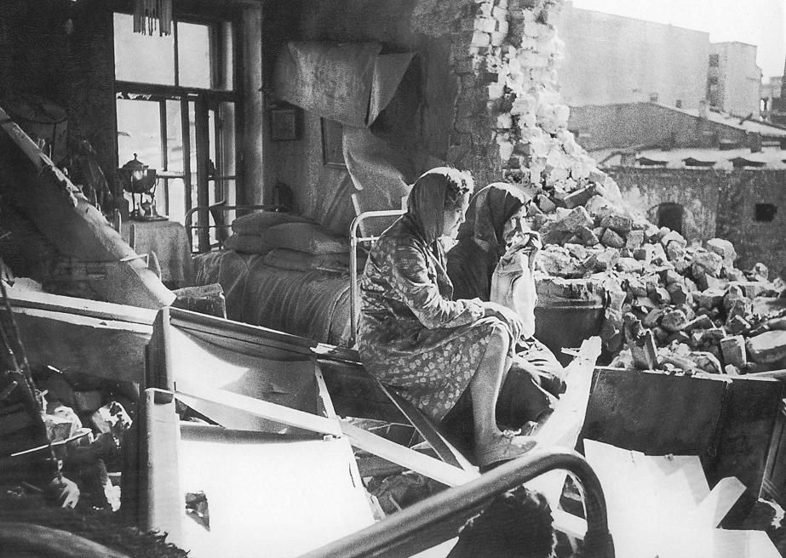
Развалины родного дома…

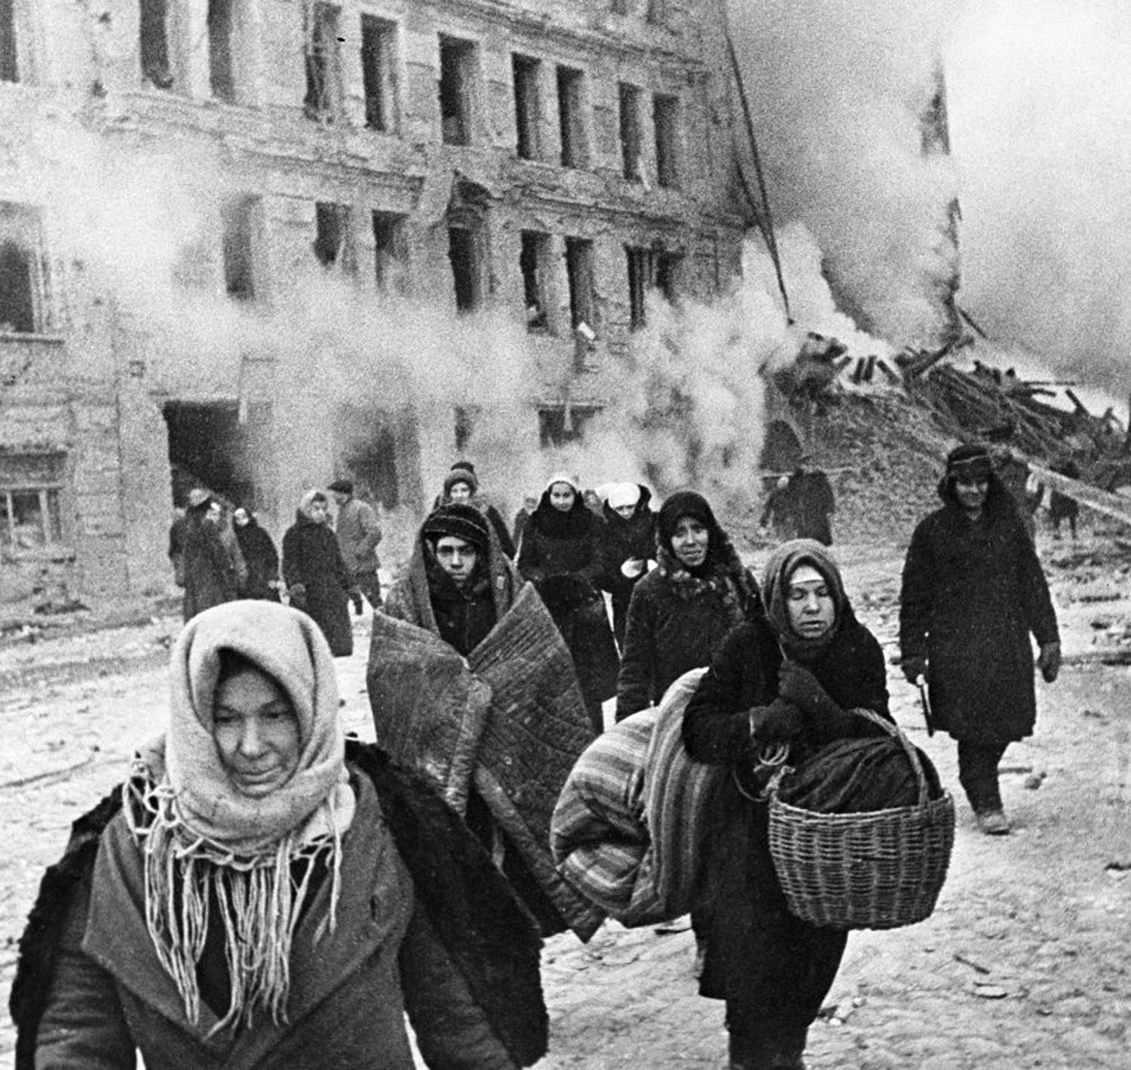
После бомбежки…

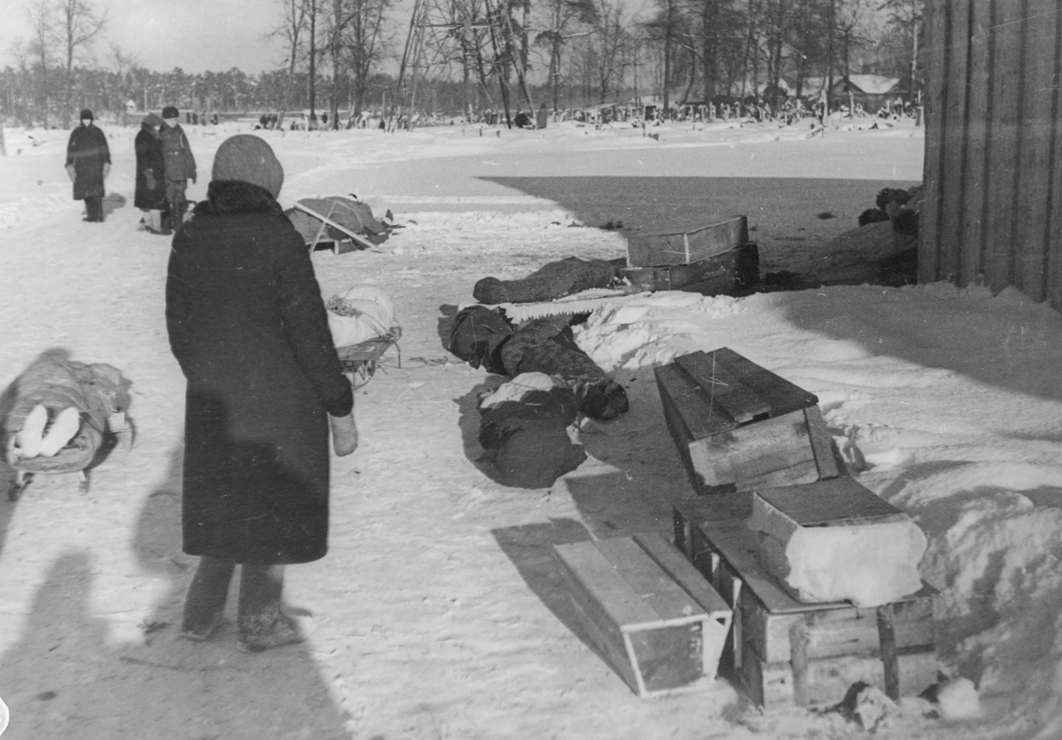
Те, кто не выжил…

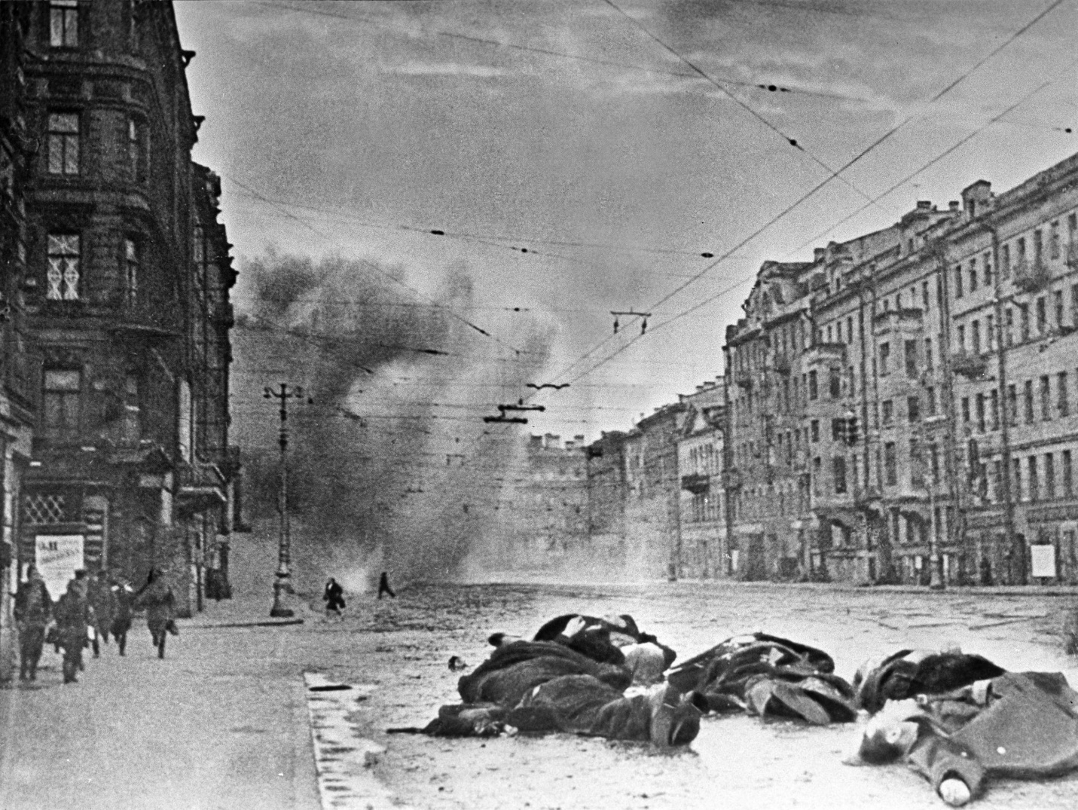
Те, кто не выжил…

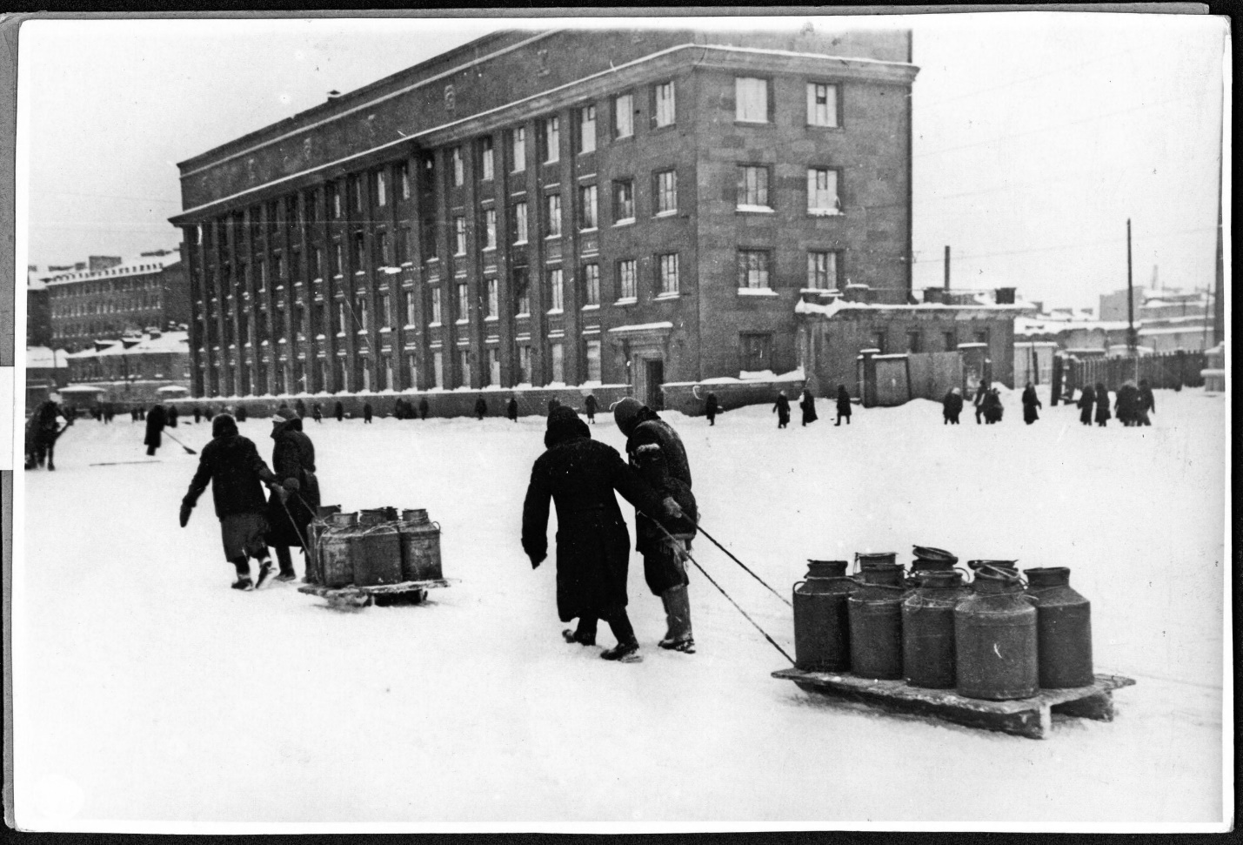
За водой…

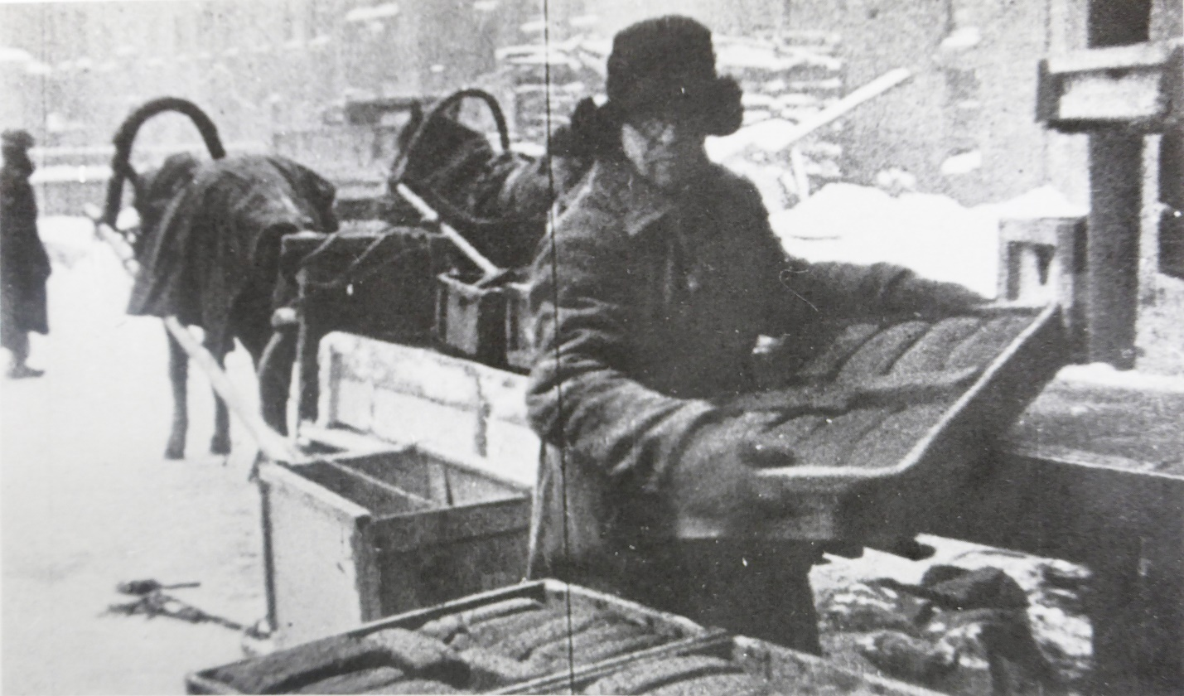
Доставка блокадного хлеба…

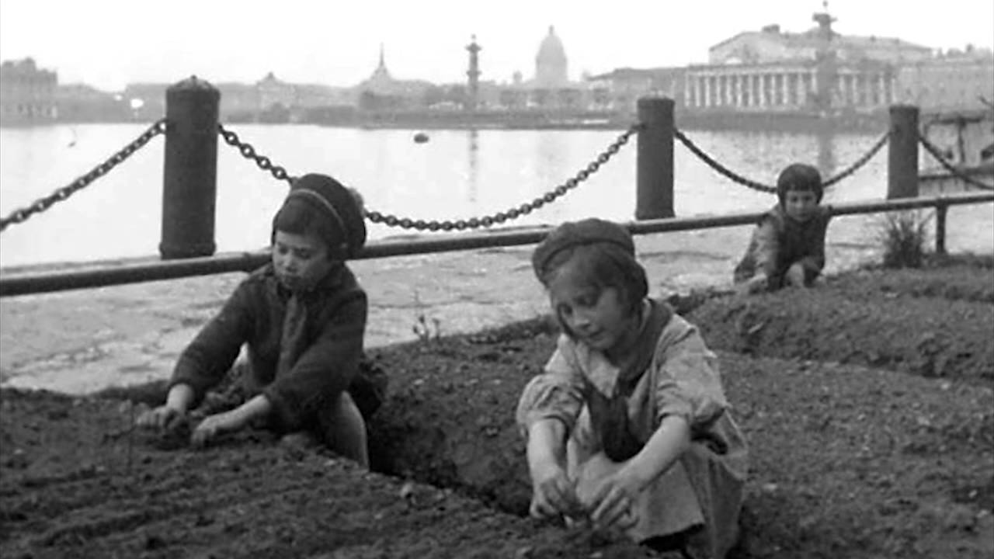
Выращивание школьниками зелени и овощей…

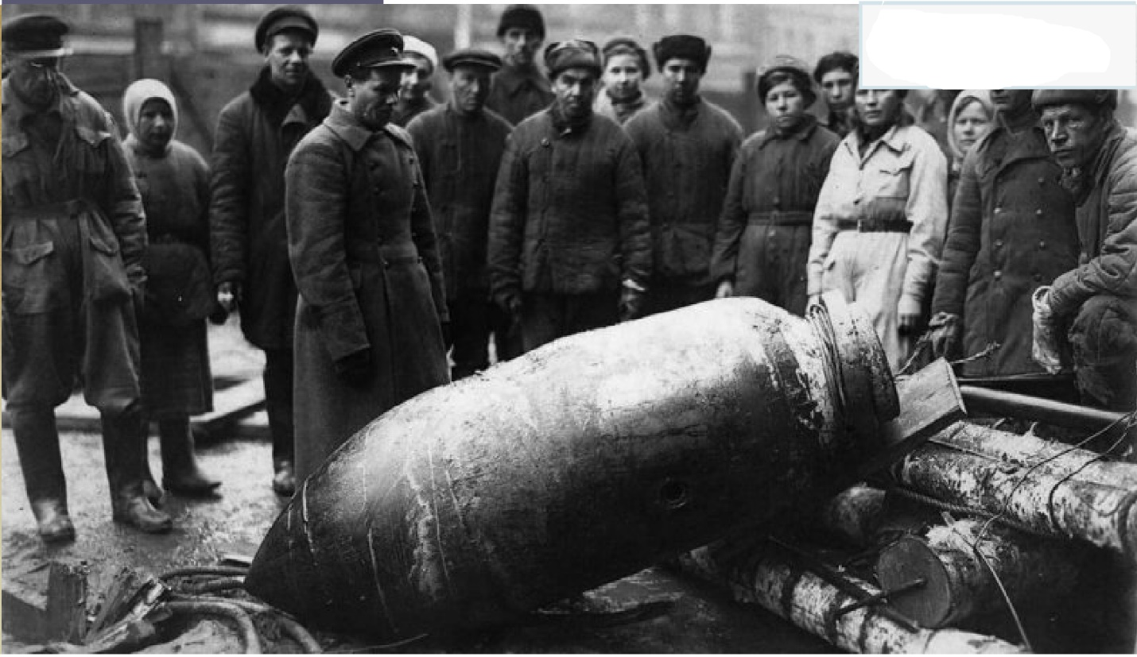
Фашистская бомба…

